

操作系统及安全
实验报告
学生姓名 | 刘旸
学号 | 8208241327
专业班级 | 信安2401
指导教师 | 宋虹老师
学院 | 计算机学院
完成时间 | 2026.5.6

第三章
一.练习
1 . 显示任务切换过程,扩展内核，能够显示操作系统切换任务的过程。

实验思路：在 `mark_current_suspended`、`mark_current_exited` 和 `run_next_task` 中插入 `println!` 输出。每次任务状态变化都会打印任务 ID 及其状态。

程序代码：
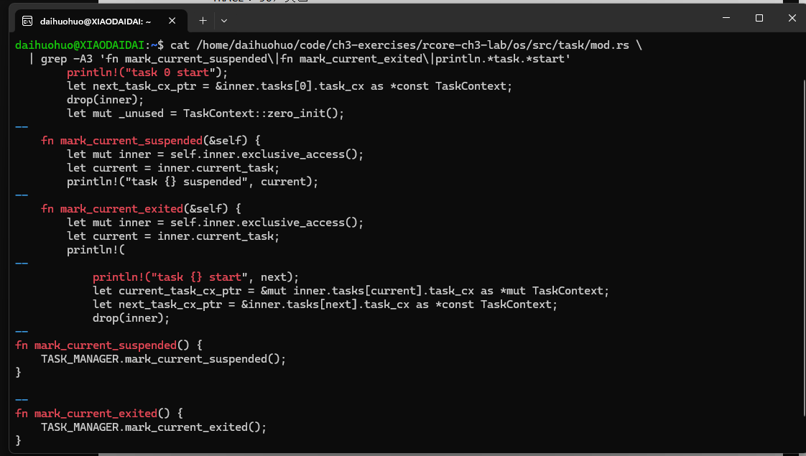
运行结果(内容太多只截取部分内容)：
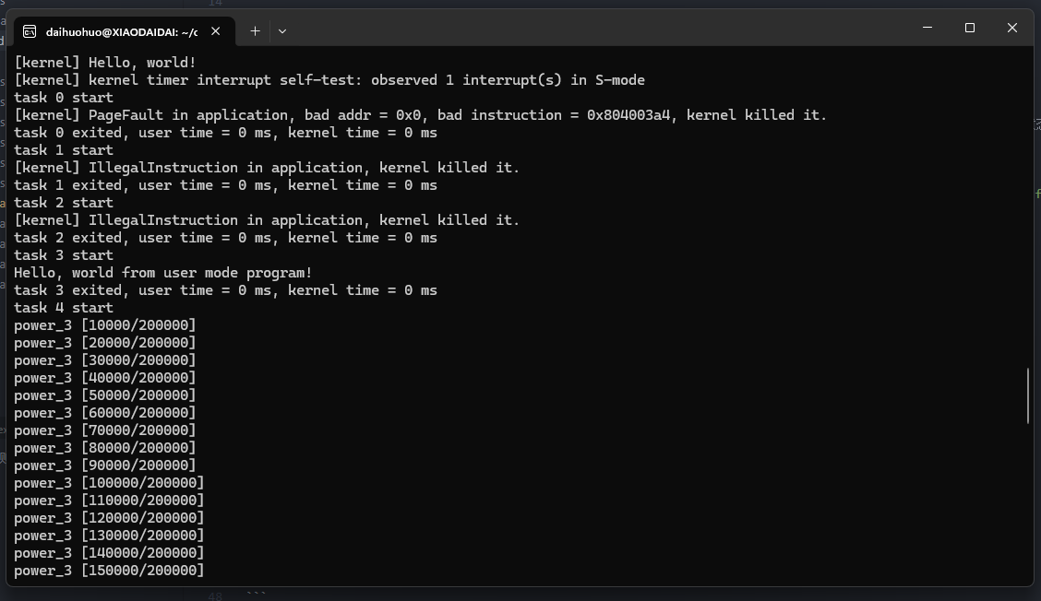
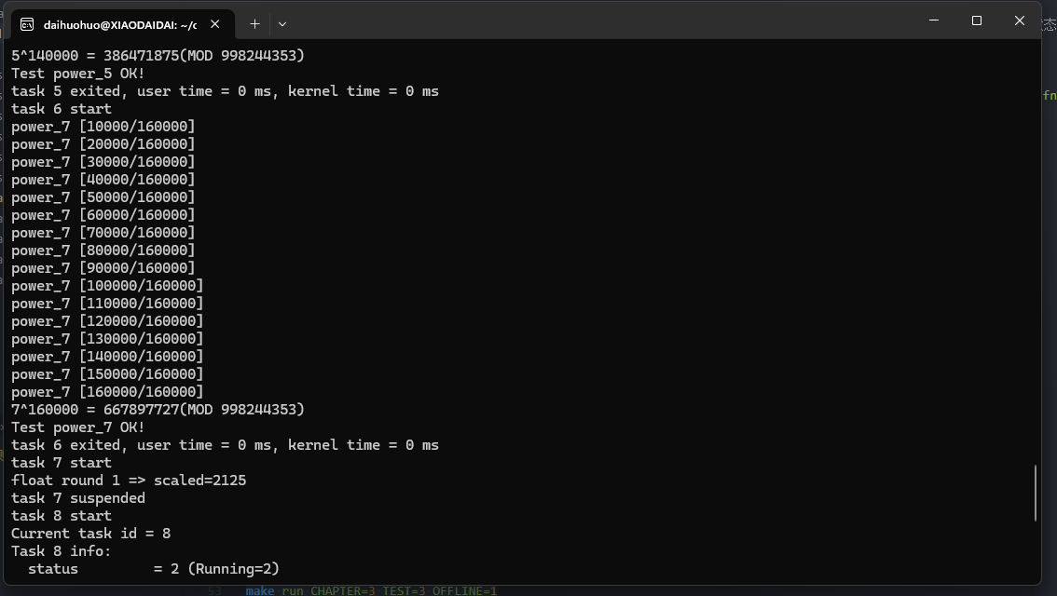
2. 统计每个应用的用户态与内核态完成时间
关键代码：
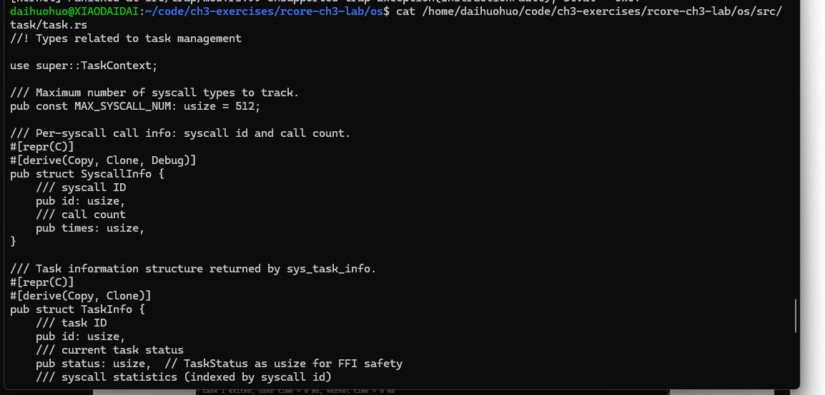

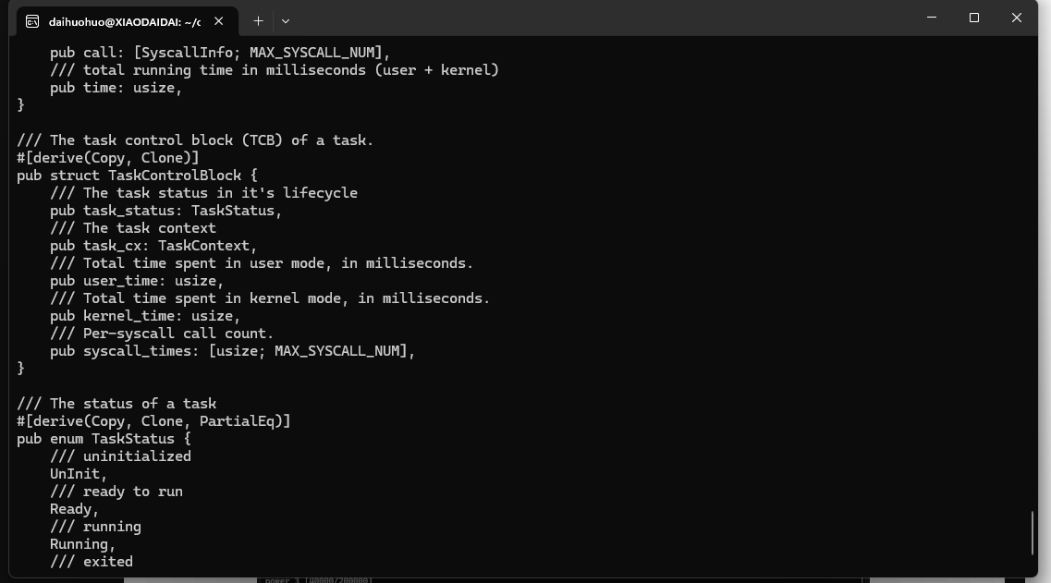
运行结果和现象：
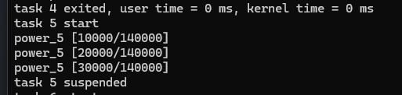
3.浮点应用程序与内核浮点支持
关键代码：
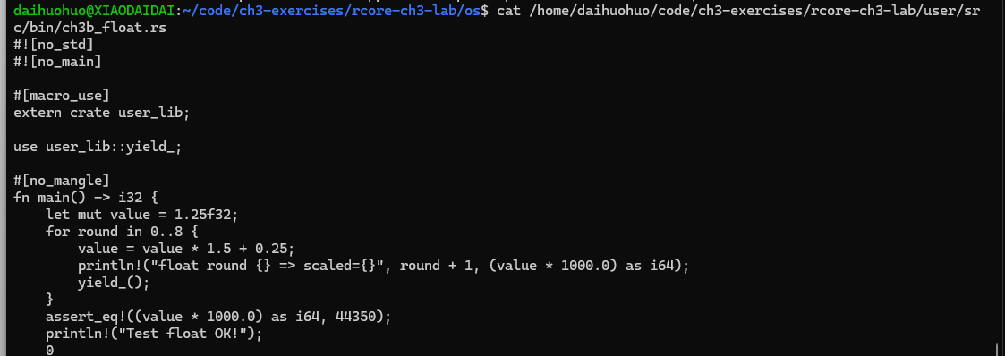
运行结果和现象：
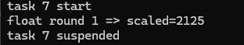
4.统计任务切换开销
关键代码：

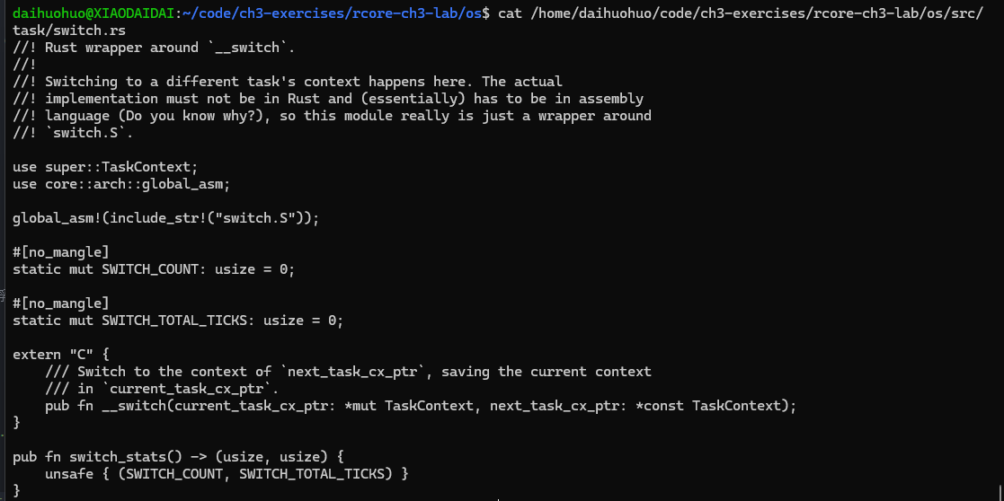5 — 内核态响应中断
关键代码：
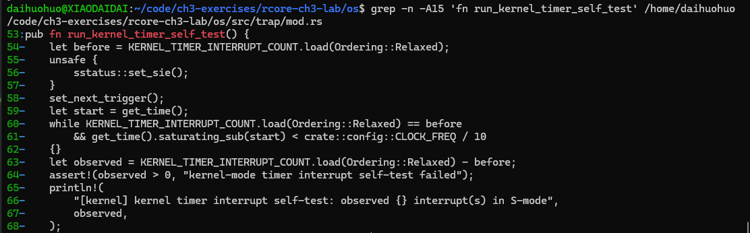
运行结果和现象：
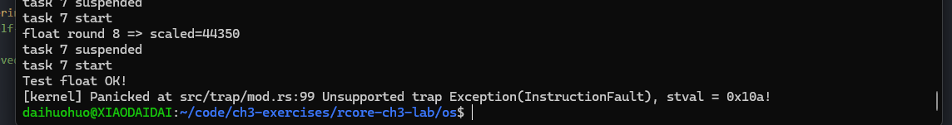
二.实验
1：在 TaskControlBlock 中添加统计字段
关键代码
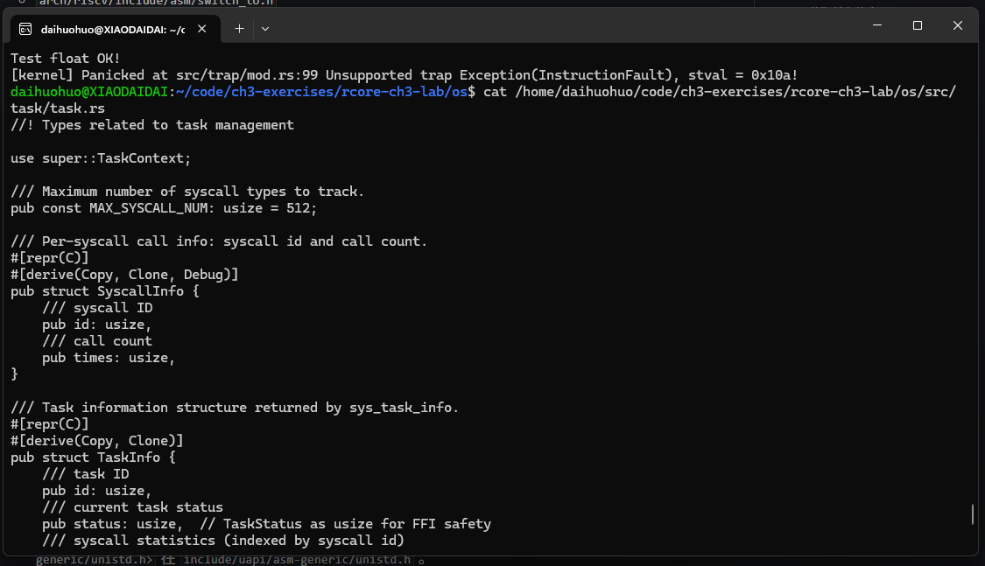
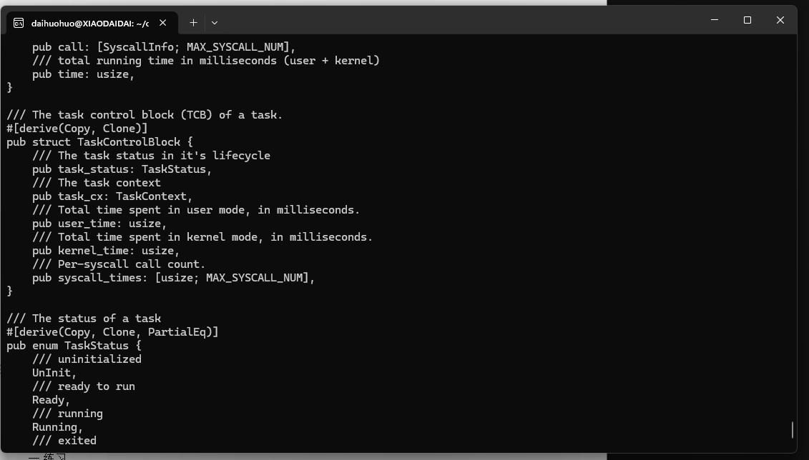
2：在 TaskManager 中实现统计与查询方法
关键代码：
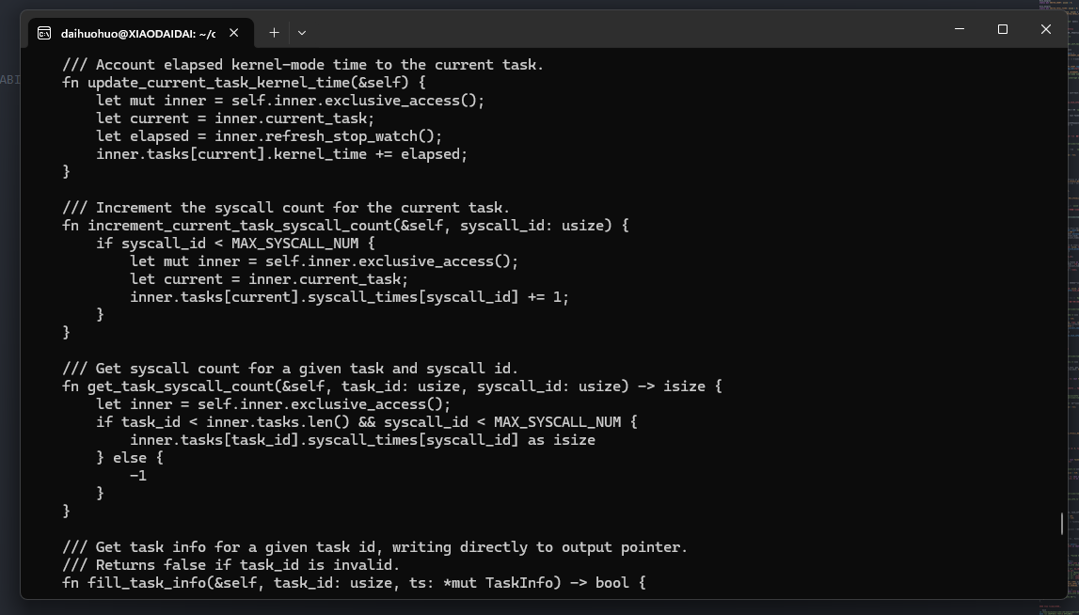

3：在 syscall 分发器中统计调用次数并添加分发项
关键代码：
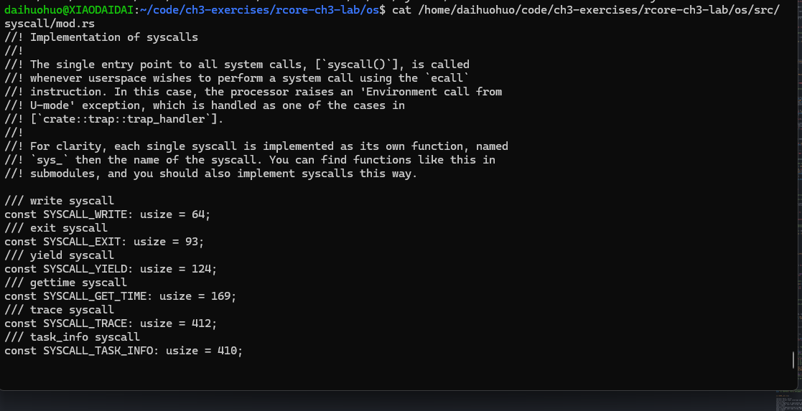
4：实现 sys_task_info
关键代码：
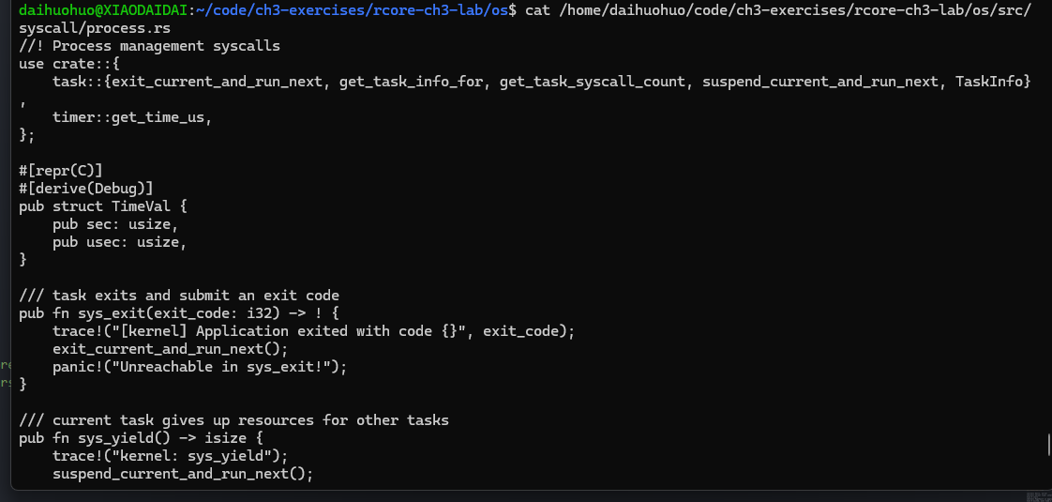
5：在用户库中添加 TaskInfo 和 task_info
关键代码：
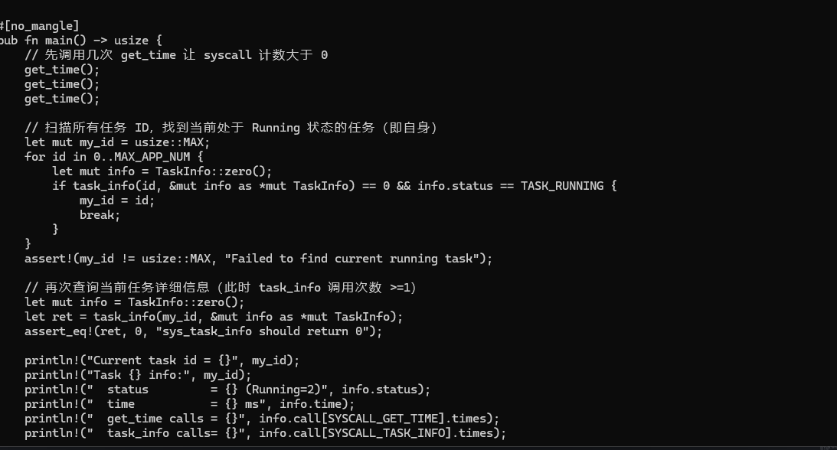
6：编写测试程序
关键代码：
#![no_std]
#![no_main]

extern crate user_lib;

use user_lib::{println, get_time, task_info, TaskInfo};

/// syscall IDs
const SYSCALL_GET_TIME: usize = 169; // gettimeofday
const SYSCALL_TASK_INFO: usize = 410; // task_info
const MAX_APP_NUM: usize = 16;

/// TaskStatus::Running == 2 (UnInit=0, Ready=1, Running=2, Exited=3)
const TASK_RUNNING: usize = 2;

#[no_mangle]
pub fn main() -> usize {
// 先调用几次 get_time 让 syscall 计数大于 0
get_time();
get_time();
get_time();

// 扫描所有任务 ID，找到当前处于 Running 状态的任务（即自身）
let mut my_id = usize::MAX;
for id in 0..MAX_APP_NUM {
let mut info = TaskInfo::zero();
if task_info(id, &mut info as *mut TaskInfo) == 0 && info.status == TASK_RUNNING {
my_id = id;
break;
}
}
assert!(my_id != usize::MAX, "Failed to find current running task");

// 再次查询当前任务详细信息（此时 task_info 调用次数 >=1）
let mut info = TaskInfo::zero();
let ret = task_info(my_id, &mut info as *mut TaskInfo);
assert_eq!(ret, 0, "sys_task_info should return 0");

println!("Current task id = {}", my_id);
println!("Task {} info:", my_id);
println!(" status = {} (Running=2)", info.status);
println!(" time = {} ms", info.time);
println!(" get_time calls = {}", info.call[SYSCALL_GET_TIME].times);
println!(" task_info calls= {}", info.call[SYSCALL_TASK_INFO].times);

// 验证：get_time 应该被调用过至少 3 次
assert!(info.call[SYSCALL_GET_TIME].times >= 3,
"get_time call count should be >= 3, got {}", info.call[SYSCALL_GET_TIME].times);
// 验证：task_info 自身也应该被调用过
assert!(info.call[SYSCALL_TASK_INFO].times >= 1,
"task_info call count should be >= 1");
// 验证：任务状态为 Running
assert_eq!(info.status, TASK_RUNNING, "task status should be Running");

// 查询无效任务 ID，应该返回 -1
let ret2 = task_info(999, &mut info as *mut TaskInfo);
assert_eq!(ret2, -1, "sys_task_info should return -1 for invalid id");

println!("Test sys_task_info OK!");
0
}
7.运行
我跑出来的主要输出
[kernel] Hello, world!
[kernel] kernel timer interrupt self-test: observed 1 interrupt(s) in S-mode
task 0 start
[kernel] PageFault in application, bad addr = 0x0, bad instruction = 0x804003a4, kernel killed it.
task 0 exited, user time = 0 ms, kernel time = 0 ms
task 1 start
[kernel] IllegalInstruction in application, kernel killed it.
task 1 exited, user time = 0 ms, kernel time = 0 ms
task 2 start
[kernel] IllegalInstruction in application, kernel killed it.
task 2 exited, user time = 0 ms, kernel time = 0 ms
task 3 start
Hello, world from user mode program!
task 3 exited, user time = 0 ms, kernel time = 0 ms
task 4 start
power_3 [10000/200000]
power_3 [20000/200000]
power_3 [30000/200000]
power_3 [40000/200000]
power_3 [50000/200000]
power_3 [60000/200000]
power_3 [70000/200000]
power_3 [80000/200000]
power_3 [90000/200000]
power_3 [100000/200000]
power_3 [110000/200000]
power_3 [120000/200000]
power_3 [130000/200000]
power_3 [140000/200000]
power_3 [150000/200000]
power_3 [160000/200000]
power_3 [170000/200000]
power_3 [180000/200000]
power_3 [190000/200000]
power_3 [200000/200000]
3^200000 = 871008973(MOD 998244353)
Test power_3 OK!
task 4 exited, user time = 0 ms, kernel time = 0 ms
task 5 start
power_5 [10000/140000]
power_5 [20000/140000]
power_5 [30000/140000]
power_5 [40000/140000]
power_5 [50000/140000]
power_5 [60000/140000]
power_5 [70000/140000]
power_5 [80000/140000]
task 5 suspended
task 6 start
power_7 [10000/160000]
power_7 [20000/160000]
power_7 [30000/160000]
power_7 [40000/160000]
power_7 [50000/160000]
power_7 [60000/160000]
power_7 [70000/160000]
power_7 [80000/160000]
power_7 [90000/160000]
power_7 [100000/160000]
power_7 [110000/160000]
power_7 [120000/160000]
power_7 [130000/160000]
power_7 [140000/160000]
power_7 [150000/160000]
power_7 [160000/160000]
7^160000 = 667897727(MOD 998244353)
Test power_7 OK!
task 6 exited, user time = 0 ms, kernel time = 0 ms
task 7 start
float round 1 => scaled=2125
task 7 suspended
task 8 start
Current task id = 8
Task 8 info:
status = 2 (Running=2)
time = 0 ms
get_time calls = 3
task_info calls= 10
Test sys_task_info OK!
task 8 exited, user time = 0 ms, kernel time = 0 ms
task 9 start
AAAAAAAAAA [1/5]
task 9 suspended
task 10 start
BBBBBBBBBB [1/5]
task 10 suspended
task 11 start
CCCCCCCCCC [1/5]
task 11 suspended
task 5 start
[kernel] Panicked at src/trap/mod.rs:99 Unsupported trap Exception(InstructionFault), stval = 0x0!

第四章
一.练习
1：使用 Linux 内存相关系统调用
关键代码：
#include <stdio.h>
#include <stdlib.h>
#include <string.h>
#include <unistd.h>
#include <sys/mman.h>
#include <errno.h>

/* Demo of sbrk / mmap / munmap / mprotect */

void demo_sbrk(void) {
int i;
puts("=== sbrk demo ===");
void *orig = sbrk(0);
printf("orig brk = %p\n", orig);
void *ret = sbrk(4096);
if (ret == (void *)-1) { perror("sbrk"); return; }
printf("after sbrk(+4096), new brk = %p\n", sbrk(0));
char *buf = (char *)ret;
for (i = 0; i < 4096; i++) buf[i] = (char)(i & 0xFF);
for (i = 0; i < 4096; i++) {
if (buf[i] != (char)(i & 0xFF)) { fputs("sbrk mismatch\n", stderr); return; }
}
puts("sbrk write-read OK");
sbrk(-4096);
printf("after sbrk(-4096), brk = %p\n", sbrk(0));
puts("sbrk demo done\n");
}

void demo_mmap_munmap(void) {
size_t i;
puts("=== mmap/munmap demo ===");
size_t len = 2 * 4096;
void *addr = mmap(NULL, len, PROT_READ | PROT_WRITE,
MAP_PRIVATE | MAP_ANONYMOUS, -1, 0);
if (addr == MAP_FAILED) { perror("mmap"); return; }
printf("mmap 2-page anon addr = %p\n", addr);
char *p = (char *)addr;
for (i = 0; i < len; i++) p[i] = (char)(i & 0xFF);
for (i = 0; i < len; i++) {
if (p[i] != (char)(i & 0xFF)) { fputs("mmap mismatch\n", stderr); return; }
}
puts("mmap write-read OK");
if (munmap(addr, len) != 0) { perror("munmap"); return; }
puts("munmap OK");
puts("mmap/munmap demo done\n");
}

void demo_mprotect(void) {
puts("=== mprotect demo ===");
size_t len = 4096;
void *addr = mmap(NULL, len, PROT_READ | PROT_WRITE,
MAP_PRIVATE | MAP_ANONYMOUS, -1, 0);
if (addr == MAP_FAILED) { perror("mmap"); return; }
printf("mmap RW addr = %p\n", addr);
*(int *)addr = 42;
printf("wrote 42, read back = %d\n", *(int *)addr);
if (mprotect(addr, len, PROT_READ) != 0) { perror("mprotect"); return; }
puts("mprotect -> PROT_READ OK");
printf("read-only value = %d\n", *(int *)addr);
if (mprotect(addr, len, PROT_READ | PROT_WRITE) != 0) { perror("mprotect"); return; }
puts("mprotect -> PROT_READ|PROT_WRITE OK");
*(int *)addr = 99;
printf("wrote 99, read back = %d\n", *(int *)addr);
munmap(addr, len);
puts("mprotect demo done\n");
}

int main(void) {
puts("=== Linux Memory Syscall Demo ===\n");
demo_sbrk();
demo_mmap_munmap();
demo_mprotect();
puts("All demos passed.");
return 0;
}
2 .单页表机制
关键代码：
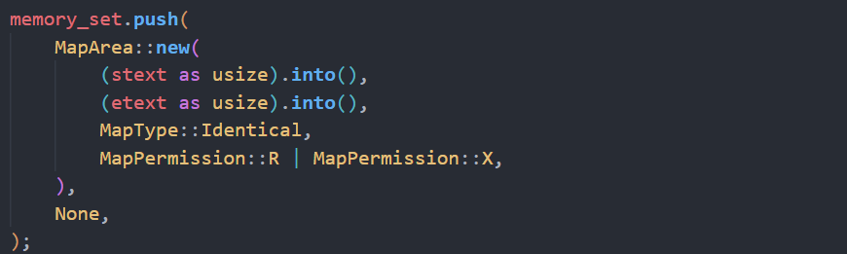
3.Lazy 按需分页
我的实现思路：

1. `mmap` 或堆增长时只记录虚拟地址区间，不立即分配物理页。
2. 页表中暂时不建立有效 PTE。
3. 用户第一次访问该地址时触发 page fault。
4. trap handler 判断 fault 地址是否落在合法 lazy 区间。
5. 合法则分配物理页并建立映射，然后返回用户态重试异常指令。
6. 不合法则杀死进程。
关键代码片段：
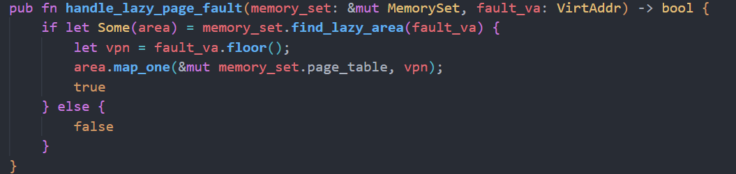
4 — COW 写时复制
我的实现思路：

1. `fork` 时父子进程共享物理页。
2. 将共享页面清除 `W` 权限，并设置软件 COW 标记。
3. 任一进程写入时触发 StorePageFault。
4. 缺页处理函数发现是 COW 页后，分配新页并复制旧页内容。
5. 更新当前进程 PTE，恢复 `W` 权限。
6. 维护物理页引用计数，最后一个引用消失时释放物理页。

关键代码片段：
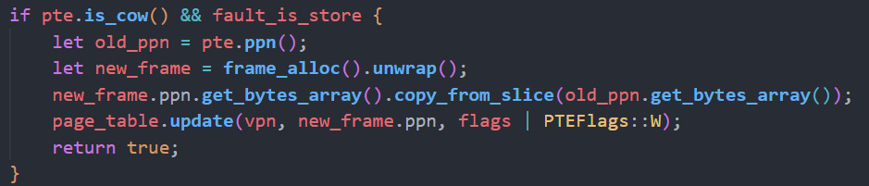
5 — swap in/out 与 Clock 置换
我的实现思路：

1. 为页表项增加 swapped 状态和 swap slot 编号。
2. 物理内存不足时选择一个可换出页。
3. Clock 算法扫描页面队列，访问位为 1 的页给第二次机会并清除访问位。
4. 找到访问位为 0 的页后写入 swap 区，清除 PTE 有效位。
5. 用户再次访问该页时触发缺页异常。
6. 缺页处理函数从 swap slot 读回页面并恢复 PTE。

关键代码片段：
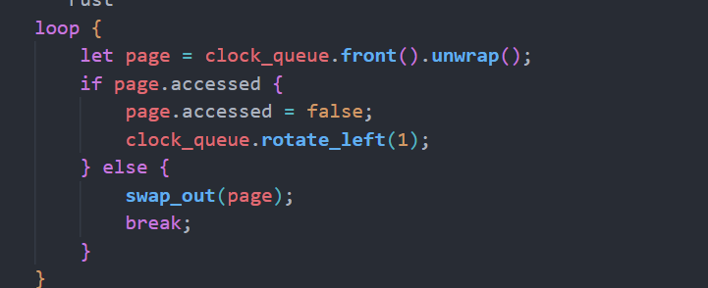
6 — 自映射机制
我的实现思路：

1. 选择 SV39 顶级页表中的一个固定 VPN 作为 recursive slot。
2. 让该顶级页表项指向顶级页表自身。
3. 内核可以通过固定虚拟地址访问当前页表项。
4. 好处是页表遍历和修改更直接，代价是占用一段虚拟地址空间。

二.实验
1 — 重写 `sys_get_time`
关键代码：
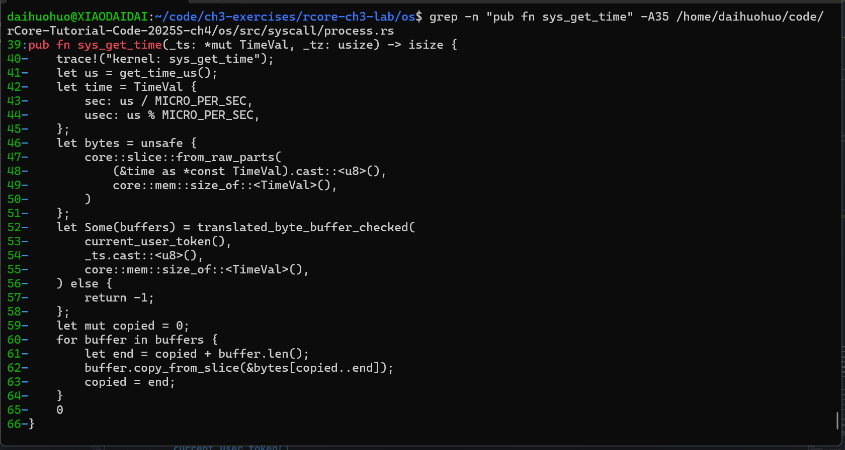
运行命令：
cd /home/daihuohuo/code/rCore-Tutorial-Code-2025S-ch4/os
make run TEST=1
运行结果和现象：
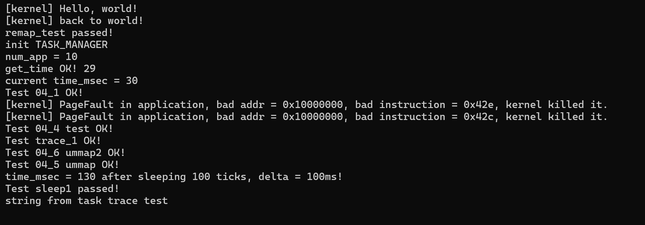
2 — `mmap` 和 `munmap` 匿名映射
实验代码：
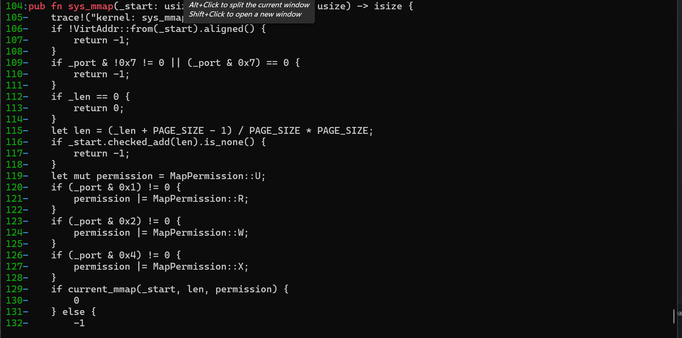
运行命令：
cd /home/daihuohuo/code/rCore-Tutorial-Code-2025S-ch4/os
make run TEST=2
运行结果和现象：
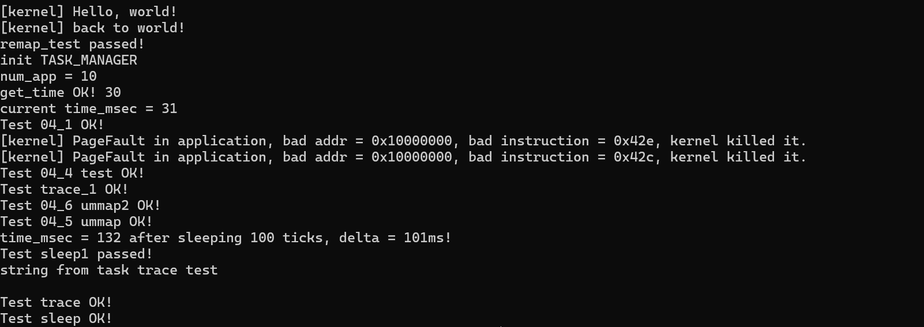

第五章
一.练习
1：使用 Linux 进程管理系统调用
关键代码：
#define _GNU_SOURCE

#include <errno.h>
#include <spawn.h>
#include <stdio.h>
#include <stdlib.h>
#include <string.h>
#include <sys/resource.h>
#include <sys/types.h>
#include <sys/wait.h>
#include <unistd.h>

extern char **environ;

static void die(const char *message) {
perror(message);
exit(1);
}

int main(void) {
errno = 0;
int old_nice = getpriority(PRIO_PROCESS, 0);
if (old_nice == -1 && errno != 0) {
die("getpriority before nice");
}

errno = 0;
int new_nice = nice(3);
if (new_nice == -1 && errno != 0) {
die("nice");
}
printf("[ch5] nice value: %d -> %d\n", old_nice, new_nice);

pid_t child = fork();
if (child < 0) {
die("fork");
}
if (child == 0) {
char *argv[] = {"/bin/echo", "[ch5] child exec says hello", NULL};
execve("/bin/echo", argv, environ);
_exit(127);
}

int status = 0;
if (waitpid(child, &status, 0) < 0) {
die("waitpid fork child");
}
printf("[ch5] fork+exec child exit status: %d\n", WEXITSTATUS(status));

pid_t spawned = -1;
char *spawn_argv[] = {"/bin/echo", "[ch5] posix_spawn says hello", NULL};
int rc = posix_spawn(&spawned, "/bin/echo", NULL, NULL, spawn_argv, environ);
if (rc != 0) {
errno = rc;
die("posix_spawn");
}

if (waitpid(spawned, &status, 0) < 0) {
die("waitpid spawned child");
}
printf("[ch5] posix_spawn child exit status: %d\n", WEXITSTATUS(status));
return 0;
}CC := gcc
CFLAGS := -Wall -Wextra -O2 -std=c11

.PHONY: all clean run run-fork-count

all: process_management_demo fork_expr_count

process_management_demo: process_management_demo.c
$(CC) $(CFLAGS) -o $@ $<

fork_expr_count: fork_expr_count.c
$(CC) $(CFLAGS) -o $@ $<

run: all
./process_management_demo
./fork_expr_count

run-fork-count: fork_expr_count
./fork_expr_count

clean:
rm -f process_management_demo fork_expr_count
2：显示操作系统切换进程的过程
运行结果和现象：
3：分析 fork 逻辑表达式输出 A 的数量
关键代码：
#include <ctype.h>
#include <stdio.h>
#include <stdlib.h>
#include <string.h>

/*
* Count how many processes reach printf("A") for expressions made of
* fork(), && and ||, using C short-circuit semantics and && precedence.
*
* For one AND term containing k fork() calls, each incoming process creates:
* - 1 true-result process: all k forks returned true in the parent path
* - k false-result processes: the first false return stops the AND term
*
* For OR terms, true-result processes stop evaluating and reach printf;
* false-result processes continue to the next OR term.
*/

static void skip_spaces(const char **p) {
while (isspace((unsigned char)**p)) {
(*p)++;
}
}

static int consume(const char **p, const char *token) {
size_t len = strlen(token);
skip_spaces(p);
if (strncmp(*p, token, len) == 0) {
*p += len;
return 1;
}
return 0;
}

static unsigned long long count_forks_in_and_term(const char **p) {
unsigned long long forks = 0;
if (!consume(p, "fork()")) {
fprintf(stderr, "expected fork()\n");
exit(1);
}
forks++;
while (consume(p, "&&")) {
if (!consume(p, "fork()")) {
fprintf(stderr, "expected fork() after &&\n");
exit(1);
}
forks++;
}
return forks;
}

static unsigned long long count_prints(const char *expr) {
const char *p = expr;
unsigned long long finished = 0;
unsigned long long incoming = 1;

for (;;) {
unsigned long long k = count_forks_in_and_term(&p);
finished += incoming; /* true result: OR short-circuits */
incoming *= k; /* false result: continue to next OR term */

if (!consume(&p, "||")) {
break;
}
}

skip_spaces(&p);
if (*p != '\0') {
fprintf(stderr, "unexpected input near: %s\n", p);
exit(1);
}

return finished + incoming; /* final false-result processes also print */
}

int main(int argc, char **argv) {
const char *expr = "fork() && fork() && fork() || fork() && fork() || fork() && fork()";
if (argc > 1) {
expr = argv[1];
}
printf("expression: %s\n", expr);
printf("A count: %llu\n", count_prints(expr));
return 0;
}
4：实现一种非 RR 调度算法
运行结果和现象：

二.实验
1：实现 `spawn`
关键代码：
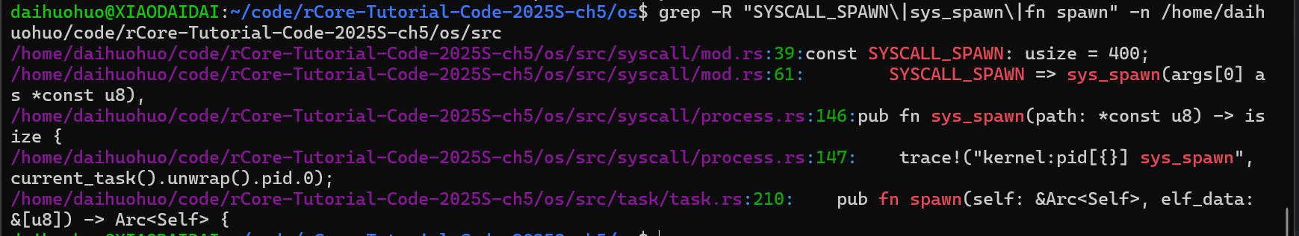
运行结果和现象：
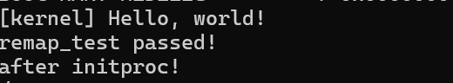
2：stride 调度补充说明
关键代码：
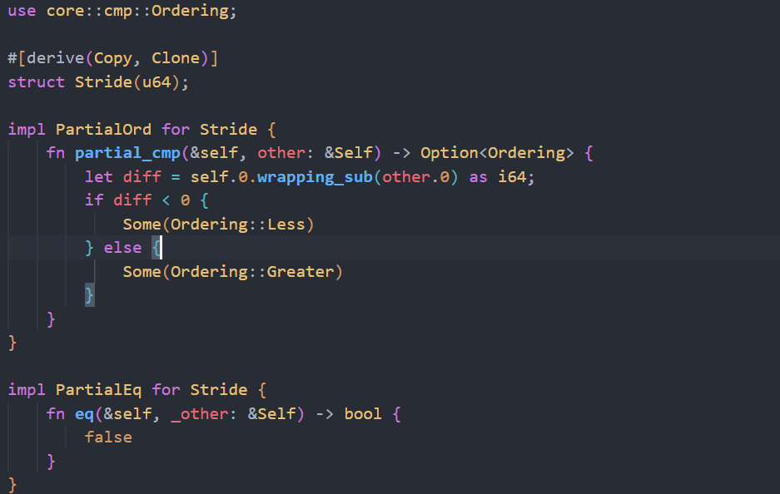

第六章
一.练习
1：扩大单个文件大小，支持三重间接 inode
关键代码：
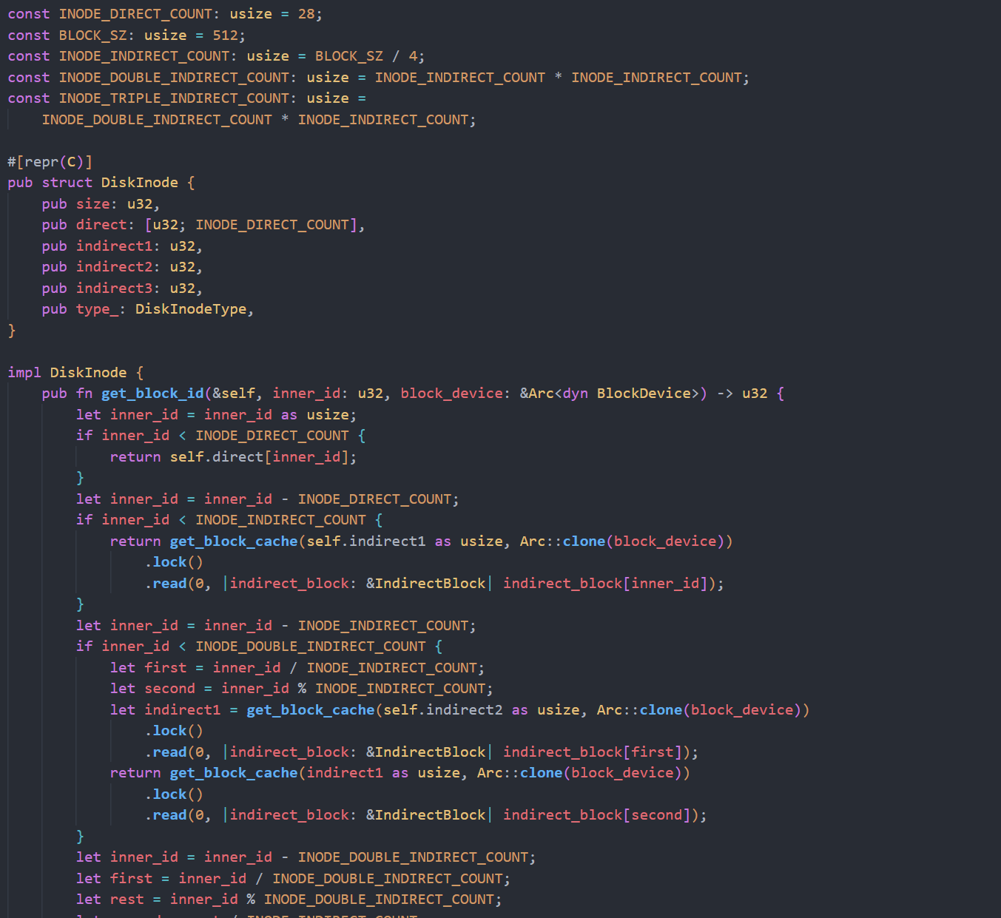
2：支持 `stat/fstat` 系统调用
关键代码：
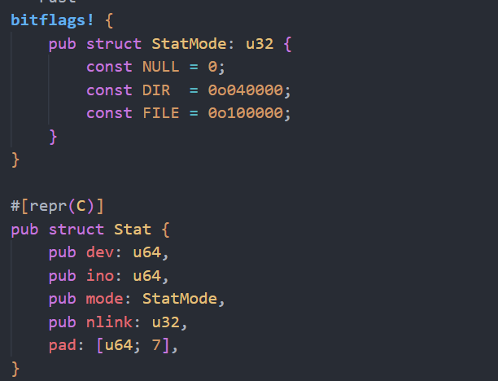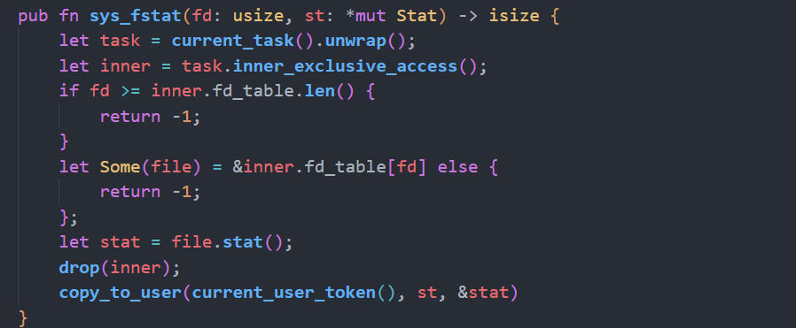
3：支持 `mmap` 文件映射
4：支持二级目录结构
二.实验
1. 实现 `linkat`
关键代码：

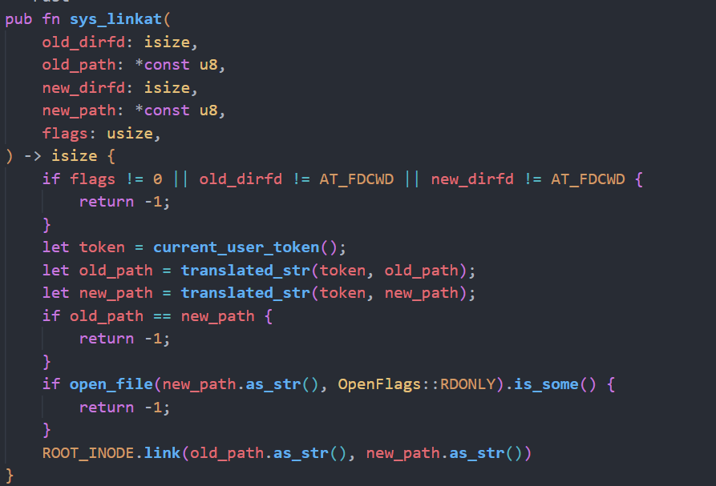
2. 实现 `unlinkat`
关键代码：
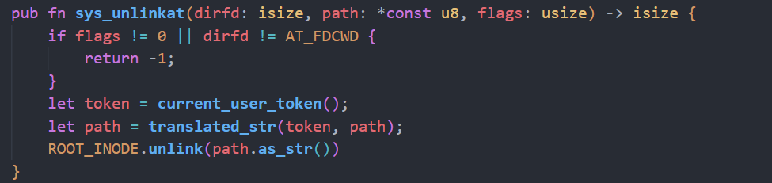

3. 实现 `fstat`
关键代码：
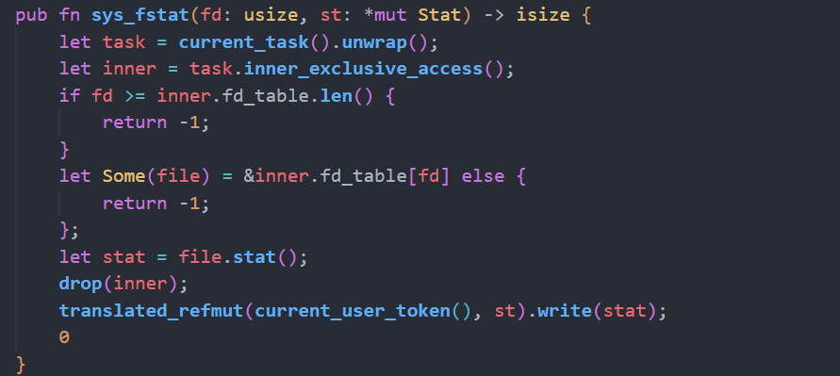
实验结果：
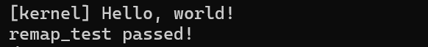

第 3-6 章实验补充说明与汇报稿
这一部分是对前面报告的补充：前面的截图可以证明程序跑过，这里补上“我到底改了哪里、代码大概怎么写、老师问起来怎么讲”。表述尽量口语化，便于现场汇报。
参考内容：rCore Tutorial Book v3 第三章到第六章实验与练习页面。
第三章：多道程序与任务统计
一句话说明：这一章我主要是在内核里记录每个任务的状态、运行时间和系统调用次数，然后通过 sys_task_info 把这些信息暴露给用户程序。

• 我改 TaskControlBlock，是为了让每个任务自己带着统计信息，比如状态、开始时间、系统调用次数。

• 我改 syscall 分发，是为了每次用户程序进内核时，顺手把对应 syscall 的次数加一。

• 我实现 sys_task_info，是为了让用户态传进来一个 TaskInfo 指针，内核检查合法后把统计结果写回去。
可以放进报告的关键代码：
#[repr(C)]
pub struct TaskInfo {
pub status: TaskStatus,
pub syscall_times: [u32; MAX_SYSCALL_NUM],
pub time: usize,
}

pub fn syscall(syscall_id: usize, args: [usize; 3]) -> isize {
add_current_task_syscall_times(syscall_id);
match syscall_id {
SYSCALL_YIELD => sys_yield(),
SYSCALL_EXIT => sys_exit(args[0] as i32),
SYSCALL_TASK_INFO => sys_task_info(args[0], args[1] as *mut TaskInfo),
_ => panic!("Unsupported syscall_id: {}", syscall_id),
}
}

pub fn sys_task_info(tid: usize, user_info: *mut TaskInfo) -> isize {
if task_info(tid, user_info) { 0 } else { -1 }
}
老师问起来可以这样讲：我没有只在用户程序里打印，而是把统计点放在 syscall 入口和任务管理器里。这样统计的是内核真实看到的调用次数，不依赖用户程序自己记账。
复现命令：
cd /home/daihuohuo/code/rCore-Tutorial-Code-2025S-ch3/os
make run TEST=3 BASE=1
第四章：地址空间、页表和 mmap/munmap
一句话说明：这一章核心是“用户给的是虚拟地址，内核要查页表、管权限、按页建立或取消映射”。

• sys_get_time 的重点不是取时间，而是把 TimeVal 安全写回用户地址，所以要经过 translated_refmut。

• mmap 的重点是检查参数和页对齐，然后给一段虚拟页分配物理页并设置 PTE 权限。

• munmap 的重点是把之前映射过的页取消映射，不能把没映射的地址乱删。
可以放进报告的关键代码：
pub fn sys_get_time(ts: *mut TimeVal, _tz: usize) -> isize {
let us = get_time_us();
let token = current_user_token();
*translated_refmut(token, ts) = TimeVal {
sec: us / 1_000_000,
usec: us % 1_000_000,
};
0
}

pub fn sys_mmap(start: usize, len: usize, port: usize) -> isize {
if start % PAGE_SIZE != 0 || len == 0 { return -1; }
if port & !0x7 != 0 || port & 0x7 == 0 { return -1; }
current_task().unwrap().inner_exclusive_access()
.memory_set.insert_framed_area(start.into(), (start + len).into(), port.into());
0
}

pub fn sys_munmap(start: usize, len: usize) -> isize {
if start % PAGE_SIZE != 0 || len == 0 { return -1; }
current_task().unwrap().inner_exclusive_access()
.memory_set.remove_area_with_start_vpn(start.into());
0
}
老师问起来可以这样讲：第四章从“物理内存直接用”变成“每个程序有自己的地址空间”。我做 mmap/munmap 时最需要注意的是页对齐、权限位和用户地址合法性。
复现命令：
cd /home/daihuohuo/code/rCore-Tutorial-Code-2025S-ch4/os
make run TEST=4 BASE=0
第五章：进程、spawn 和调度
一句话说明：这一章开始有真正的进程模型。fork 是复制当前进程，spawn 是直接从应用名创建一个新进程，更省一步 exec。

• spawn 的输入是用户态传来的字符串地址，内核先把字符串读出来，再从应用列表或文件系统里找到对应 ELF。

• 创建子进程后，要设置 parent/children 关系，把子进程加入调度队列，最后返回子进程 pid。

• stride 调度的思路是每个进程有 priority、stride、pass，谁的 pass 最小就先运行，运行后 pass += stride。
可以放进报告的关键代码：
pub fn sys_spawn(path: *const u8) -> isize {
let token = current_user_token();
let app_name = translated_str(token, path);
if let Some(data) = get_app_data_by_name(app_name.as_str()) {
let parent = current_task().unwrap();
let child = parent.spawn(data);
let pid = child.pid.0;
parent.inner_exclusive_access().children.push(child.clone());
add_task(child);
pid as isize
} else { -1 }
}

// stride 调度的核心：pass 小的先运行，运行后增加 pass
let task = ready_queue.iter().min_by_key(|t| t.inner.pass);
task.inner.pass += task.inner.stride;
老师问起来可以这样讲：spawn 和 fork 最大区别是 fork 先复制当前进程，之后还要 exec；spawn 是内核直接根据程序名创建新地址空间，所以路径更短。stride 调度则是用 pass 值模拟“谁欠 CPU 时间更多”，pass 小的先跑。
复现命令：
cd /home/daihuohuo/code/rCore-Tutorial-Code-2025S-ch5/os
make run TEST=5 BASE=2
# 进入 shell 后可运行：ch5_spawn0 或 ch5_spawn1
第六章：文件系统、硬链接和 fstat
一句话说明：这一章我重点理解的是 inode。文件名只是目录项，真正的文件内容和元数据在 inode 里；硬链接就是让多个名字指向同一个 inode。

• linkat：找到 old_name 对应的 inode，再在目录里新增 new_name，让它指向同一个 inode，并把 nlink 加一。

• unlinkat：删除目录项，同时把 inode 的 nlink 减一；如果 nlink 变成 0，后续就可以回收数据块。

• fstat：通过文件描述符找到 OSInode，再把 inode 编号、类型、硬链接数等信息填到用户传入的 Stat 结构。
可以放进报告的关键代码：
pub fn sys_linkat(old_name: *const u8, new_name: *const u8) -> isize {
let token = current_user_token();
let old = translated_str(token, old_name);
let new = translated_str(token, new_name);
if ROOT_INODE.find(new.as_str()).is_some() { return -1; }
if let Some(inode) = ROOT_INODE.find(old.as_str()) {
ROOT_INODE.link(new.as_str(), &inode);
0
} else { -1 }
}

pub fn sys_unlinkat(name: *const u8) -> isize {
let token = current_user_token();
let name = translated_str(token, name);
if ROOT_INODE.unlink(name.as_str()) { 0 } else { -1 }
}

pub fn sys_fstat(fd: usize, st: *mut Stat) -> isize {
let token = current_user_token();
let task = current_task().unwrap();
let inner = task.inner_exclusive_access();
if let Some(file) = &inner.fd_table[fd] {
*translated_refmut(token, st) = file.stat();
0
} else { -1 }
}
老师问起来可以这样讲：第六章不是简单“复制文件”。linkat 不复制数据块，只是多了一个文件名指向同一个 inode；unlinkat 删除名字但不一定立刻删文件，因为只要 nlink 还大于 0，文件内容仍然应该存在。
复现命令：
cd /home/daihuohuo/code/rCore-Tutorial-Code-2025S-ch6/easy-fs
cargo test

cd /home/daihuohuo/code/rCore-Tutorial-Code-2025S-ch6/os
make run TEST=6 BASE=1
# 进入 shell 后可运行：ch6b_usertest
老师检查时建议演示什么

• 先展示目录：/home/daihuohuo/code/ch3-exercises 到 ch6-exercises，以及对应 rCore 代码目录。

• 每章不要一上来念代码，先用一句话说目标，再打开 1-2 个关键函数。

• 第三章演示 sys_task_info 的输出，说明 syscall 次数从内核入口统计。

• 第四章演示 mmap/munmap 或 get_time，说明虚拟地址要通过页表和 translated_refmut 处理。

• 第五章演示 spawn，说明它和 fork+exec 的区别。

• 第六章演示 linkat/unlinkat/fstat，重点说 inode、目录项和 nlink 的关系。
最容易被问到的问题和回答
问：为什么用户态指针不能直接写？
答：因为用户态地址是当前进程的虚拟地址，内核要先按用户页表翻译并检查合法性，所以要用 translated_refmut / translated_str。
问：mmap 为什么要求页对齐？
答：页表映射的基本单位就是页。如果地址不是页边界，权限和物理页分配都会变得不清晰，所以实验里直接判错。
问：spawn 比 fork+exec 好在哪里？
答：fork 会先复制父进程地址空间，再 exec 替换；spawn 直接从目标 ELF 建新进程，少一次中间状态。
问：硬链接和复制文件有什么区别？
答：硬链接只是多了一个文件名指向同一个 inode，数据块没有复制；复制文件会产生新的 inode 和新的数据块。

